南京“宁企通”平台移动端上线试运行
——最新惠企政策让您“随身看、实时享”

“宁企通”惠企综合服务平台（http://nqt.nanjing.gov.cn）是南京市为进一步优化营商环境，助力企业发展而打造的综合性服务平台。平台集“惠企政策、便企办事、利企服务、政企互动”于一体，汇聚全市各类惠企政策，提供政策兑现申报“一站式”服务。平台上线以来，发布各类惠企政策200余条，申报事项400余项，实现全市惠企政策“一站汇聚、精准直达”。
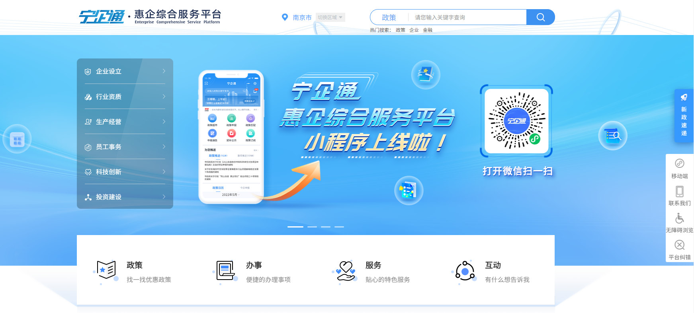
南京“宁企通”惠企综合服务平台首页

【“宁企通”移动端上线啦！】
5月17日，南京“宁企通”平台移动端上线试运行，为企业提供惠企政策“随身看”、“实时享”全新服务，让全市惠企政策第一时间“直达企业”，让企业第一时间“掌握政策”。移动端平台聚焦“惠企政策直达”服务，注重企业实际需求，为用户提供“便捷、精准、贴心”服务，让我们一起来看看平台的特色功能吧！
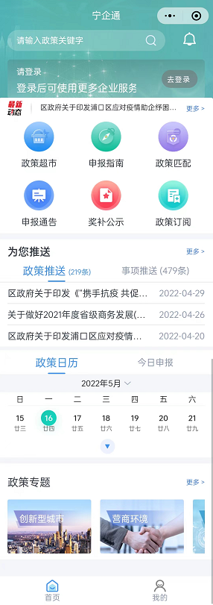
“宁企通”移动端首页

【推出“贴心”特色服务】
惠企政策“一站”汇聚。依据南京市惠企政策直达工作机制，全市惠企政策统一在“宁企通”平台发布，企业无需到处查找政策，只要打开“移动端平台”即可“一站”浏览全市政策。平台“政策超市”和“政策专题”服务为您汇聚全市惠企政策和申报事项。
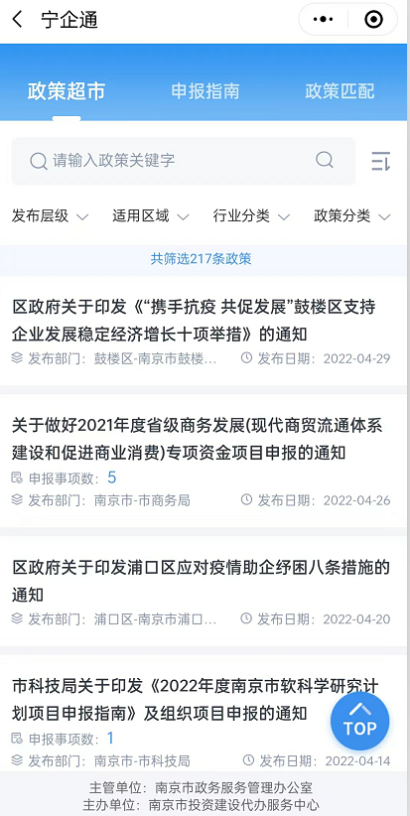
“政策超市”服务

最新政策“一手”掌握。企业通过“宁企通”移动端平台可随时随地掌握最新惠企政策动态，平台“政策日历”、“今日申报”和“最新动态”服务为您展示全市最新惠企政策信息。

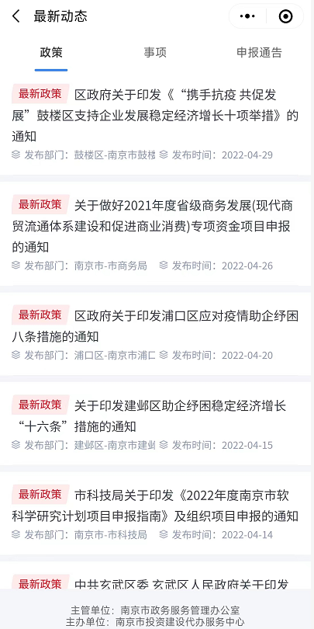
“最新动态”查询

关联政策“一秒”推送。“宁企通”平台通过后台大数据精准匹配，实现政策发布同时，向企业“秒推送”关联政策。企业登录移动端平台后，平台“政策推送”和“政策订阅”服务将根据企业属性和政策关联信息实时向企业推送最新政策，真正实现由“企业找政策”转变为“政策找企业”。
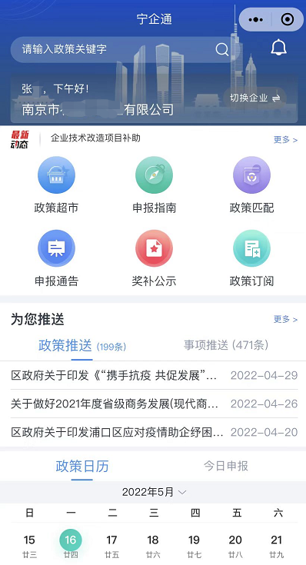
“为您推送”最新政策事项

惠企事项“一键”匹配。“宁企通”平台建成全市企业基础信息库和专业资质库，通过后台“政策拆解中心”对全市惠企政策申报条件进行“精准拆解”，实现事项量化条件的标签化管理。平台政策“快速匹配”和“精准匹配”服务为企业提供兑现事项“一键”匹配。
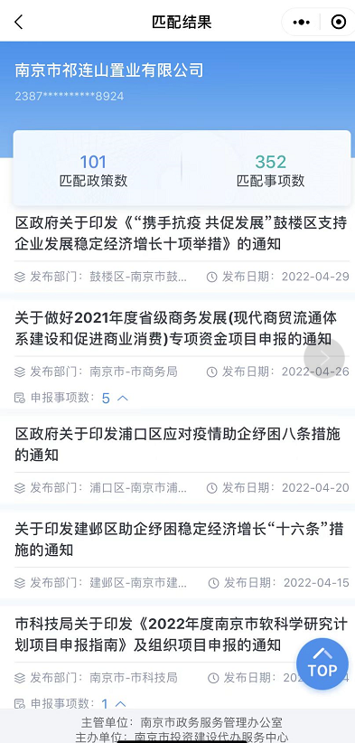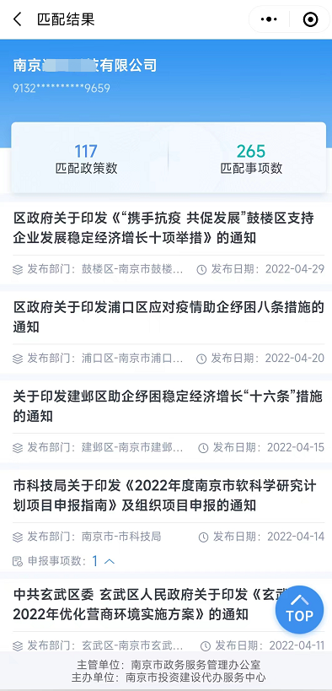
“政策匹配”服务

申报指南“一屏”查询。对需要申报的事项，平台为企业提供全套事项申报指南服务。平台“申报通告”和“申报指南”服务为企业提供申报事项全量信息展示，企业可“一屏”查看事项“基本信息、办理信息、办理材料、办理流程、奖补标准、申报通告、常见问题”等内容。

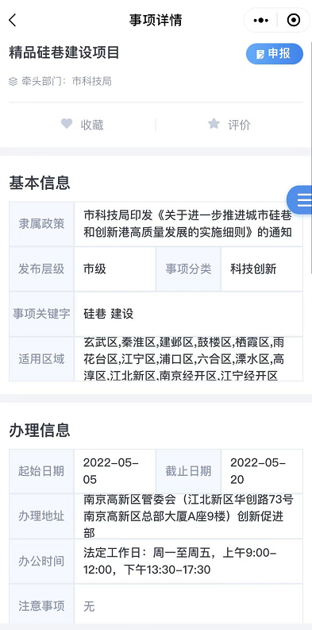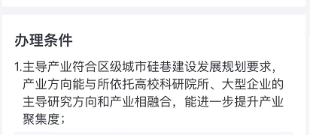

“申报指南”服务

【下面，快进移动端体验一下吧】
打开微信扫描下面二维码，即可进入平台


